 LAB 6

LAB 6 - **Thiết kế UML**

**Mục tiêu:**

• Vẽ các loại sơ đồ UML phổ biến dùng trong giai đoạn thiết kế hệ thống • Mô tả và diễn đạt mối quan hệ giữa các đối tượng và chức năng trong hệ thống • Gắn các sơ đồ với các Use Case trước đã mô tả

**Yêu cầu bài nộp: Từ đề tài nhóm đã chọn ở lab 1, thực hiện thiết kế các mô hình UML cho hệ thống.**

**(1)** Vẽ ít nhất 4 sơ đồ UML:

• Use Case Diagram (tóm tắt hoặc chi tiết)

• Class Diagram

• Sequence Diagram (cho 1 Use Case)

• Activity Diagram (diễn đạt quy trình nghiệp vụ)

**(2)** Mô tả từng sơ đồ:

• Mục đích sơ đồ

• Mô tả ngắn gọn nội dung

• Các ghi chú hoặc điểm để sinh viên khác dễ hiểu

**Nội dung cần nộp:**

1. Use Case Diagram

1.1 Mục đích

1.2 Hình ảnh sơ đồ

1.3 Ghi chú

2. Class Diagram

Nhập môn Kỹ thuật Phần mềm Trang 1

 LAB 6

2.1 Mục đích

2.2 Hình ảnh sơ đồ

2.3 Ghi chú

3. Sequence Diagram

3.1 Gắn với Use Case: [Tên Use Case] 3.2 Hình ảnh sơ đồ

3.3 Diễn đạt thực thi

4. Activity Diagram

4.1 Quy trình nghiệp vụ: [Tên quy trình] 4.2 Hình ảnh

4.3 Nhận xét

## LAB 6 – THIẾT KẾ UML

**Đề tài:** Quản lý nhà hàng  
 **Môn:** Nhập môn Kỹ thuật Phần mềm

### 1. Use Case Diagram

#### 1.1 Mục đích

Mô tả toàn bộ các chức năng mà hệ thống nhà hàng cung cấp cho các tác nhân (khách hàng, nhân viên, thu ngân, quản lý). Giúp xác định phạm vi hệ thống và mối quan hệ giữa người dùng và hệ thống.

#### 1.2 Hình ảnh sơ đồ

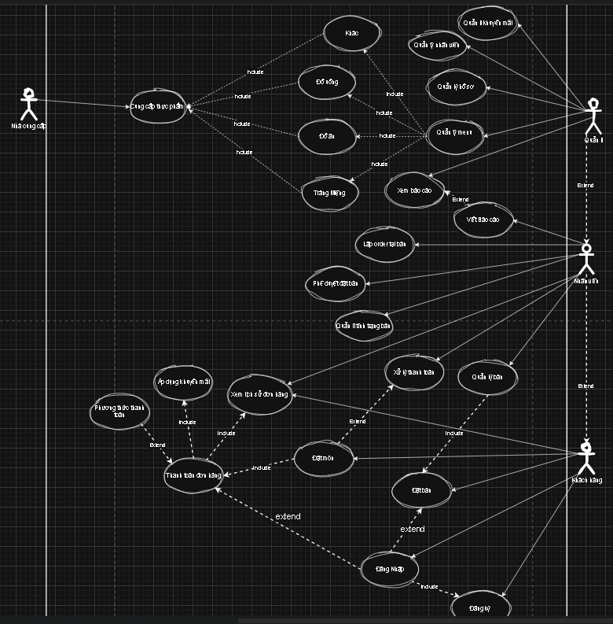

#### 1.3 Ghi chú

* **Tác nhân chính:**
  + *Khách hàng:* Đặt món, thanh toán, xem menu.
  + *Nhân viên:* Tiếp nhận đơn, phục vụ, cập nhật tình trạng món.
  + *Thu ngân:* Xác nhận thanh toán, lập hóa đơn.
  + *Quản lý:* Quản lý menu, nhân viên, doanh thu, thống kê.
* Các mối quan hệ *include* và *extend* thể hiện quy trình nghiệp vụ mở rộng và bắt buộc.

### 2. Class Diagram

#### 2.1 Mục đích

Biểu diễn các lớp (class) trong hệ thống, các thuộc tính và phương thức chính, cũng như mối quan hệ giữa các lớp như kế thừa, kết hợp (association), hoặc tổng hợp (aggregation).

#### 2.2 Hình ảnh sơ đồ

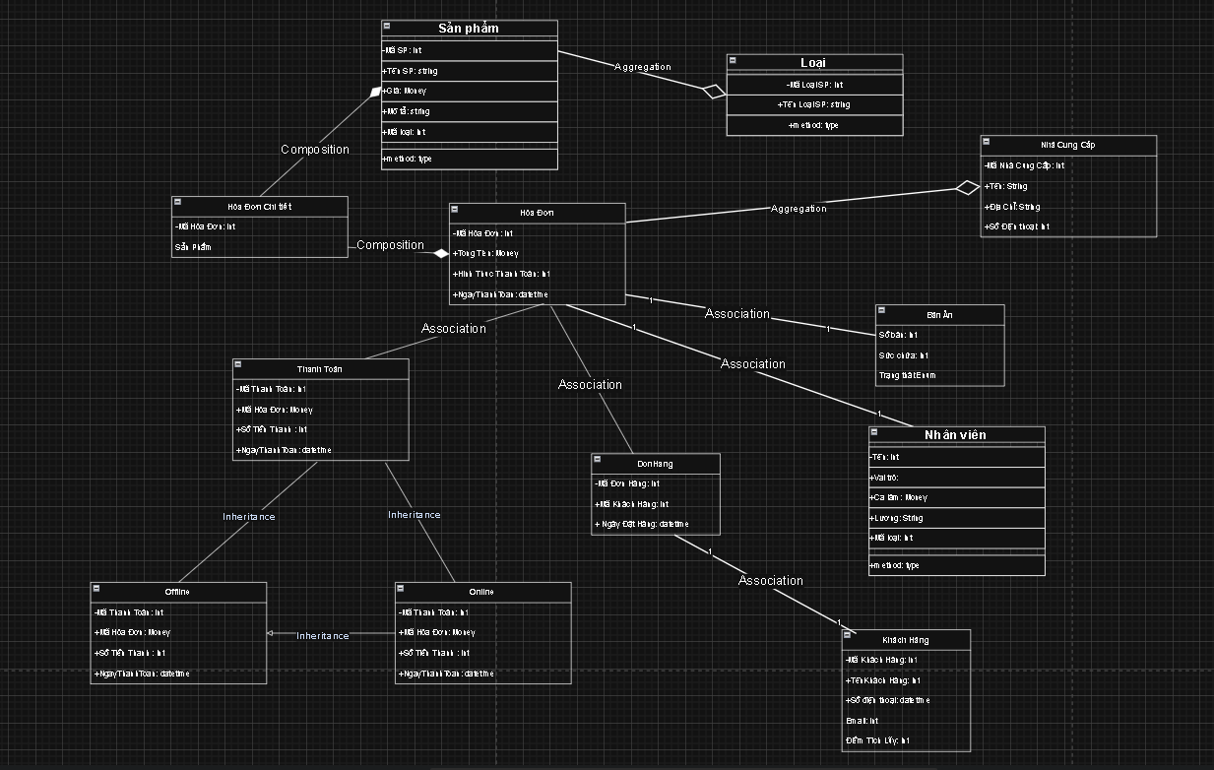

#### 2.3 Ghi chú

* **Lớp chính:**
  + KhachHang: Mã KH, tên, số điện thoại, email.
  + NhanVien: Mã NV, họ tên, ca làm, lương.
  + SanPham: Mã món, tên món, đơn giá, loại.
  + HoaDon: Mã hóa đơn, ngày lập, tổng tiền.
  + ThanhToan (cha) – Online, Offline (con).
* **Quan hệ:**
  + HoaDon *composition* với SanPham (vì chi tiết hóa đơn phụ thuộc vào món ăn).
  + HoaDon *association* với NhanVien và KhachHang.
  + Loai *aggregation* với SanPham.

### 3. Sequence Diagram

1. 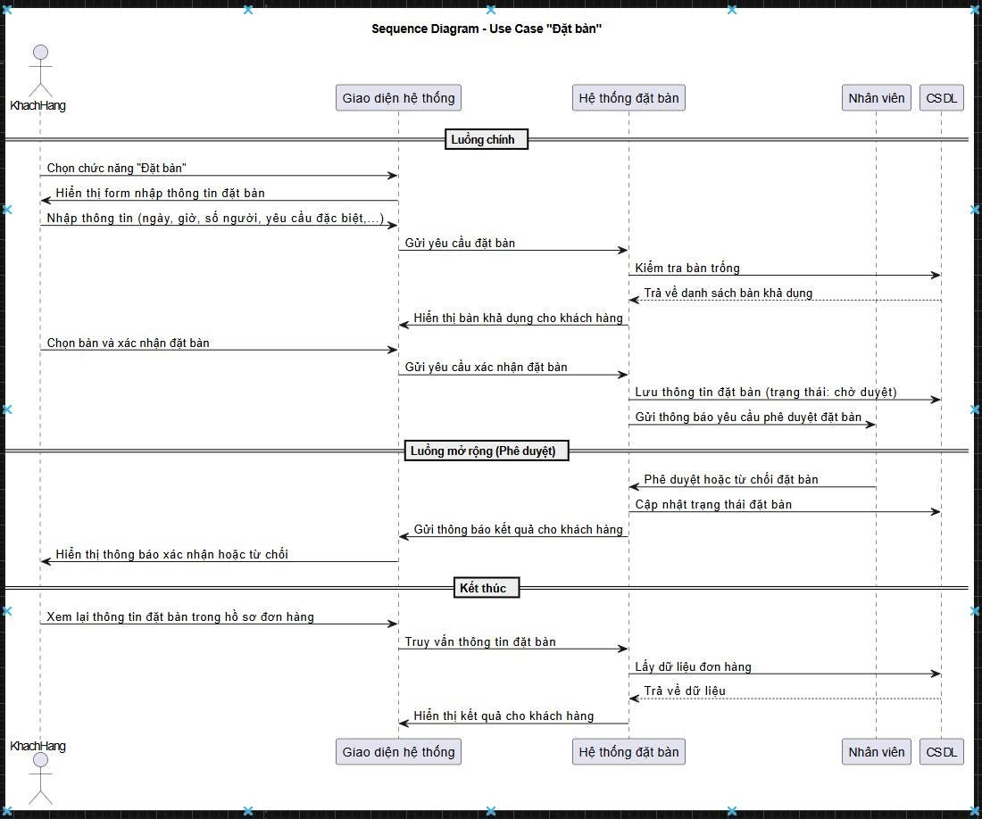

### 4. Activity Diagram

#### 4.1 Quy trình nghiệp vụ: “Quản lý doanh thu và dịch vụ”

#### 4.2 Hình ảnh sơ đồ

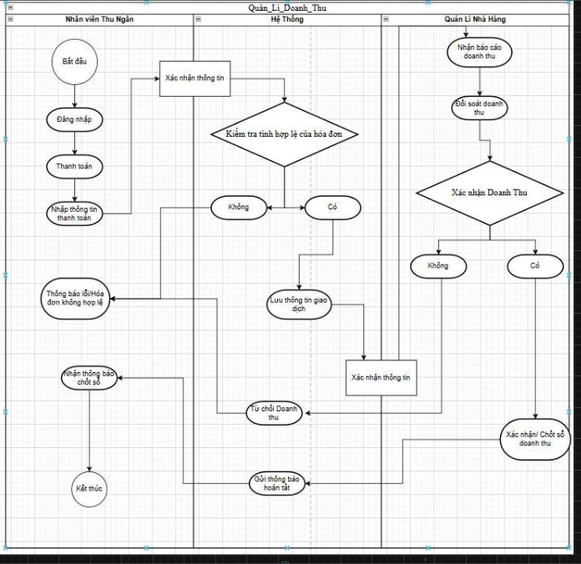

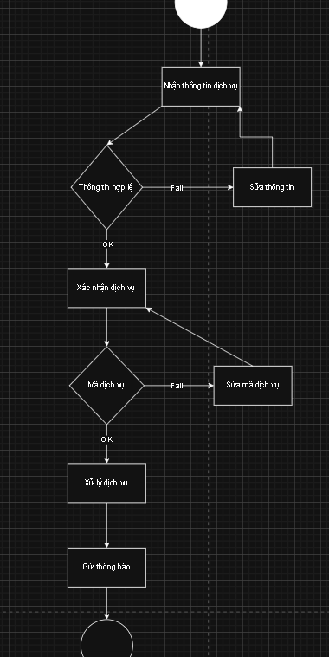

#### 4.3 Nhận xét

* Sơ đồ biểu diễn chi tiết các bước xử lý và điều kiện quyết định trong quy trình quản lý doanh thu hoặc dịch vụ.
* Giúp xác định rõ **luồng công việc (workflow)** giữa hệ thống, nhân viên, và quản lý.
* Hữu ích cho việc **mô phỏng thực thi hệ thống** trước khi viết mã.

Nhập môn Kỹ thuật Phần mềm Trang 2